时空图模型构建
传统计量模型在处理空间效应时，多基于简单的地理邻接，难以捕捉数字经济时代下区域间由产业链、数据流等构成的复杂网络关联。为克服此局限，本研究将构建一个加权的、多维度的时空图$G_{t}=(V,E_{t},A_{t})$，为STGNN模型提供贴合现实的输入基础^{[2]}。

综合空间邻接矩阵
$e_{ij}∈E$表示区域间的空间依赖关系，传统模型的单维度静态边无法适配数字经济的复杂关联，本研究将构建地理-经济-数字三维加权邻接矩阵。
（1）地理邻接矩阵$W_{geo}^{ij}$
地理邻近仍是区域关联的基础，我们构建一个二元邻接矩阵来刻画地理上的接壤关系。
$$W_{geo}^{ij}=\left\{\begin{matrix}1, & 如果区域 i与区域j地理接壤 \\ 0, & 否则\end{matrix}\right.$$
（2）经济距离矩阵$W_{eco}^{ij}$
经济距离矩阵是刻画区域间经济联系强度、反映数字经济时代空间溢出效应的关键组成部分，通过地理距离刻画空间邻近性、指数衰减函数定义经济差异项，采用乘法融合突出双重关联叠加效应，最终矩阵元素计算公式如下。
$${W'}_{eco}^{ij}=\left\{\begin{matrix}\frac{1}{dist(ij)}∗\frac{1}{\left|{GDP}_{i}(t)−{GDP}_{j}(t)\right|}, & if i≠j \\ 0, & if i=j\end{matrix}\right.$$
${GDP}_{i}(t)$和${GDP}_{j}(t)$分别是省份i和省份j在t年的人均GDP，$dist(i,j)$是省份i和省份j省会城市之间的球面距离。
为便于模型计算，对矩阵进行行归一化处理，其中N为省份总和。
$$W_{eco}^{ij}(t)=\frac{{W'}_{eco}^{ij}(t)}{\sum_{k=1}^{N}{{W'}_{eco}^{ik}(t)}}$$
（3）数字经济发展水平矩阵$W_{dig}^{ij}$
为了更直接地捕捉数字经济在空间维度上的溢出效应，并有效缓解其与能源效率之间因同期双向因果导致的内生性偏误，本文采用滞后一期的数字经济发展水平替代当期值进行计算，通过高斯核函数度量各省份间的发展相似性来定义节点连接权重，从而构建出一个更具外生性的数字经济发展水平空间相似性矩阵.对于任意两个省份i和j，其在年份t的相似度$S_{dig}(i,j,t)$的计算如下：
$$S_{dig}(i,j,t)=exp\left(−\frac{{({DE}_{i}(t−1)−{DE}_{j}(t−1))}^{2}}{{2σ}^{2}}\right)$$
$σ$是高斯核函数的尺度参数，本文取其为所有样本点对之间欧氏距离的中位数。
构造出原始的数字经济发展水平相似性矩阵后，将对角线元素置0，然后进行行归一化处理。
$$W_{dig}^{ij}(t)=\frac{S_{dig}^{ij}(t)}{\sum_{k=1}^{N}{S_{dig}^{ik}(t)}}$$
将上述三个维度的矩阵通过加权求和构建成综合空间邻接矩阵，公式为：
$$W=α∙W_{geo}^{ij}+β∙W_{eco}^{ij}+γ∙W_{dig}^{ij}$$
其中权重$α$，$β$，$γ$分别代表地理、经济、数字经济发展水平这三种关系在空间依赖中的相对重要性。
借鉴Theodoropoulos等^{[54-56]}的做法，在缺乏先验信息情形下，将地理、经济与数字经济三维空间邻接矩阵按等权重1/3线性加总，以得到综合空间邻接矩阵W，该处理方式也被视为最透明的稳健性策略。

节点特征矩阵的构建
节点特征作为模型学习与预测的信息载体，在本研究中，每个时间点t都对应着一个截面特征矩阵，包含着特征工程得到的核心特征集。本研究选取以下7个特征作为模型输入：数字经济发展水平（DE）、人均 GDP（GDP）、产业结构（IS）、教育水平（EDU）、城镇化率（URBAN）、人口密度（DENSITY）和对外开放度（OPEN）。被预测的目标变量为能源效率（EE）。节点特征矩阵维度为N×F，元素$A_{i,f}^{t}$表示第i省份在第t年的第f个特征取值。
$$A^{t}={[A_{1}^{t},A_{2}^{t},{...,A}_{N}^{t}]}^{T}∈ℝ^{N×F}$$
将各个时间点的截面特征矩阵堆叠，得到了时间序列特征矩阵$χ∈ℝ^{N×F×T}$。

STGNN预测框架
为更精准捕捉“数字经济-区域能源效率”的时空依赖关系，本研究采用时空图神经网络（STGNN）作为核心预测模型。通过交替进行空间图卷积和时序递归编码，同步提取区域能源效率的演化规律。

数据预处理与划分
为消除各特征量纲差异对模型训练的影响，对所有节点特征及目标变量（EE）实施 Z‑score 标准化处理。
为避免未来信息泄漏，标准化所需的均值与标准差仅基于训练集计算，验证集与测试集直接采用训练集的统计量进行变换。
为捕捉时间依赖关系，采用滑动窗口法将时空序列数据转化为监督学习样本。设定历史窗口长度T_{in}=3（即使用连续3年数据作为输入），预测步长τ=1（预测第4年的碳排放效率）。对于任意起始年份t，输入样本由特征序列和邻接矩阵序列组成，对应的预测目标为（即第t+3年的各省份EE值）。
具体而言，训练集年份为 2011–2015 年用于模型参数学习，验证集为 2016–2019 年用于超参数调整、早停决策和模型选择，测试集为 2020–2023 年仅用于最终评估模型的泛化性能，全程未参与任何训练或超参数选择过程

模型架构
（1）特征编码器
首先，将每个时间步的节点特征通过一个两层的全连接网络映射至高维隐空间，以增强特征的非线性表达能力。对于任意样本的第τ个时间步，节点特征矩阵经编码器处理得到隐层表示。
其中和为可训练权重矩阵，为偏置向量，，Dropout操作以概率p=0.2随机丢弃神经元输出。
（2）空间图卷积层
为捕捉区域间的空间依赖关系，在每个时间步对编码后的节点特征执行图卷积操作。具体而言，采用一阶邻居聚合策略：
其中，为行归一化后的综合邻接矩阵，为可学习的线性变换矩阵，σ为ReLU激活函数。为进一步增强模型对未知空间关联的适应能力，我们引入一个可训练的自适应邻接矩阵W_{adp}，其通过参数化形式学习任意两省份之间的潜在依赖强度。
最终的邻接矩阵由预定义的综合矩阵与自适应矩阵加权求和得到，自适应部分权重较小为0.1，主要起微调作用。
（3）时序编码层
空间图卷积输出的特征序列被送入一个两层的门控循环单元（GRU）网络，以捕捉时间维度上的动态演变规律。GRU的更新规则如下：
实际实现中，GRU对每个节点独立处理：将空间特征重组为形状(N×batch,T_{in},d_{hid})，然后对每个节点的时间序列应用GRU。隐藏状态维度保持为d_{hid}，层数设为2，层间Dropout概率为p=0.2。我们取GRU最后一个时间步的输出作为整个历史窗口的时序表征。
（4）预测输出层
最后，将GRU的最终隐藏状态输入一个两层的全连接预测网络，逐步将维度由64降至32，再降至1，输出各省份的能源效率预测值。预测层同样包含ReLU激活和Dropout正则化。

模型训练策略
- 损失函数与优化器
采用均方误差（MSE）作为训练损失函数：
其中B为批量大小，本研究中设置为B=4，实际每个 epoch 的参数更新基于全部训练样本，梯度噪声较小。
随机种子为42，优化器选用Adam，其参数更新规则结合了动量与自适应学习率，初始学习率η=0.001，权重衰减系数λ=1×10⁻⁴，梯度裁剪阈值设为 1.0 以防止梯度爆炸。学习率采用 ReduceLROnPlateau 策略，当验证集损失连续 10 个 epoch 不下降时，将学习率乘以衰减因子 0.5；
- 早停与模型选择
为防止过拟合，引入早停机制。在每个 epoch 结束后，计算验证集上的 R² 分数作为监控指标。若连续 20 个 epoch 验证 R² 未超过历史最佳值，则终止训练，并恢复到验证 R² 最高的模型参数。最大训练轮数设为 200。
- 评估指标
评估模型性能时，我们采用三个常用回归指标：决定系数（R²）、均方根误差（RMSE）和平均绝对误差（MAE）。所有指标均在反标准化至原始量纲后计算，以确保结果的实际可解释性。

数字经济与能源效率的非线性关系
本研究基于训练完成的 STGNN 模型，采用“部分依赖分析（PDP）+ 个体条件期望（ICE）+ 事后二次拟合”的组合方法识别省级非线性关系。具体而言，在固定其他控制变量、空间图结构和其余节点特征不变的条件下，仅改变目标省份数字经济（DE）变量的取值，并在其样本观测区间内等距取 20 个网格点；随后将各网格点输入 STGNN，得到对应的能源效率（EE）预测值。对全部窗口样本的预测结果取平均，得到省级 PDP 曲线；同时保留各窗口样本的单独响应曲线作为 ICE 曲线，用以刻画个体异质性。最终，对各省份 PDP 曲线进行二次拟合，构造 EE=aDE²+bDE+c 的事后拟合表达式。
在分类判定上，本文综合考虑曲线方向、拟合优度和响应幅度三项标准：当二次项系数 a>0、二次拟合优度 R² 不低于 0.20，且曲线响应幅度不低于 PDP 曲线标准差的 3.2 倍时，判定为 U 型；当 a<0、二次拟合优度 R² 不低于 0.20，且曲线响应幅度不低于 PDP 曲线标准差的 0.8 倍时，判定为倒 U 型；其余情形归为弱相关。考虑到年度省级样本区间较窄、拐点位置易受局部扰动影响，本文将拐点是否落入观测区间作为辅助解释信息，而不再作为硬性排除条件。
为检验上述分类对模型随机初始化的敏感性，本文在固定训练集、验证集和测试集划分的前提下，采用 30 个不同随机种子重复训练 STGNN 模型。每次训练均按相同流程提取 30 个省份的 PDP/ICE 曲线并完成非线性分类。结果表明，从 30 次重复训练的平均识别数量看，U 型、倒 U 型和弱相关模式的平均省份数分别为 13.70、13.87 和 2.43。
若按各省份在 30 次重复训练中的主分类概率进行归并，U 型主分类省份共有 18 个，主要包括辽宁、天津、重庆、内蒙古、吉林、黑龙江、海南、广西、青海、宁夏、河北、四川、新疆、山西、陕西、甘肃、江西、湖南；倒 U 型主分类省份共有 12 个，主要包括广东、浙江、江苏、北京、河南、上海、安徽、福建、山东、湖北、贵州、云南。弱相关在重复训练中更多表现为过渡状态，而非稳定主类型，其中江西、河北、福建、湖南和陕西等省份的弱相关概率相对更高。整体上，30 个省份中共有 8 个省份达到“稳定”水平、21 个省份为“中等稳定”，另有 1 个省份表现出较高的分类不确定性。
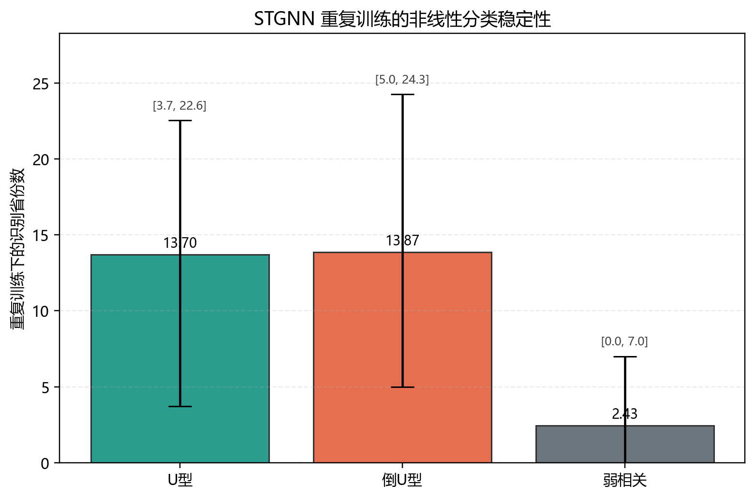
图 3 30 个随机种子重复训练下 STGNN 非线性分类稳定性
图 3 和表 3 进一步给出了三类模式在 30 次重复训练下的经验分布。可以看出，U 型和倒 U 型的平均识别省份数较为接近，分别为 13.70 和 13.87；弱相关模式的平均识别省份数仅为 2.43。从 95% 经验区间看，U 型模式大致位于 [3.73, 22.55]，倒 U 型模式位于 [5.00, 24.27]，弱相关位于 [0.00, 7.00]。这表明重复训练并未改变“非线性关系占主体”的总体结论，但不同随机种子下 U 型与倒 U 型之间仍存在一定替代波动。
从模型性能看，30 次重复训练下 STGNN 的平均训练集、验证集和测试集 R² 分别为 0.2087、0.0152 和 0.1860，对应平均 RMSE 分别为 0.0770、0.0793 和 0.0858。因此，本文将重复训练得到的分类频率解释为模型不确定性的稳健性检验结果，而非单次训练的偶然输出。
非线性模式 | 平均省份数 | 标准差 | 95%经验区间下限 | 95%经验区间上限 | 结果说明
U 型模式 | 13.70 | 5.6211 | 3.73 | 22.55 | 30 次重复训练
倒 U 型模式 | 13.87 | 5.8175 | 5.00 | 24.27 | 30 次重复训练
弱相关模式 | 2.43 | 2.2846 | 0.00 | 7.00 | 30 次重复训练

在空间权重敏感性分析中，本文设置等权基准、地理优先、经济优先和数字优先四类方案，分别构造综合空间邻接矩阵并在相同 STGNN 结构、相同随机窗口划分和相同训练流程下重复训练。四种方案对应的权重分别为：等权基准（0.33, 0.33, 0.34）、地理优先（0.50, 0.25, 0.25）、经济优先（0.25, 0.50, 0.25）和数字优先（0.25, 0.25, 0.50）。
表 4 汇总了四种空间权重方案在训练集、验证集和测试集上的 R²、RMSE 和 MAE 表现。按验证集 R² 选择各方案的代表性结果时，经济优先方案的验证集 R² 最高（0.0398），等权基准方案的测试集 R² 相对更高（0.1911）；若从多次重复训练的平均结果看，四种方案的测试集 R² 均值均处于 0.17 左右，说明空间图权重设定会对样本外预测产生一定影响，但不会改变模型整体可运行且结论可解释的基本事实。
本研究补充了以下3组权重方案分别重构综合空间邻接矩阵，代入STGNN模型重新拟合，以证明核心结论的稳定性。
权重方案编号 | 地理权重 α | 经济权重 β | 数字权重 γ | 方案设计逻辑
方案 1（基准） | 1/3 | 1/3 | 1/3 | 原论文无偏基准设定
方案 2（地理优先） | 0.50 | 0.25 | 0.25 | 贴合传统空间计量地理邻接核心假设
方案 3（经济优先） | 0.25 | 0.50 | 0.25 | 匹配区域经济关联的核心理论
方案 4（数字优先） | 0.25 | 0.25 | 0.50 | 契合本研究数字经济空间溢出的核心假设
进一步地，为降低人为设定权重可能带来的主观偏误，本文在综合权重公式基础上补充可学习权重设定，即令 η=(η_g,η_e,η_d) 为待学习参数向量，经 softmax 归一化后得到 α、β、γ，则综合邻接矩阵可表示为 W*=αW^G+βW^E+γW^D，其中 α=exp(η_g)/Σexp(η)、β=exp(η_e)/Σexp(η)、γ=exp(η_d)/Σexp(η)，且 α+β+γ=1。该设定能够通过数据驱动方式自动识别更优的图权重组合。
在原综合权重公式基础上补充可学习权重设定后，模型既保留了三维空间关联信息的可解释性，也增强了图结构构造的内生性与稳健性。
因此，在实证分析中，可将固定权重敏感性检验与可学习权重设定结合使用，以共同验证核心结论对不同空间图构造方式的稳健性。
在原综合权重公式基础上，补充可学习权重的设定：
为进一步避免人为权重设定的主观偏误，本研究将三维矩阵的权重 α、β、γ 设置为 STGNN 模型的可训练参数，通过数据驱动的方式学习最优权重组合。
为了评估数字经济（DE）对能源效率（EE）的空间溢出效应，本文进一步基于训练完成的 STGNN 模型开展反事实模拟分析，并在该部分单独采用 1.xlsx 所对应的纯地理邻接矩阵刻画省际邻近关系。具体地，以江苏省和广东省为目标省份，在保持其他变量不变的条件下，分别设置 DE 提高 0.25、0.50 和 0.75 个标准差三类冲击情景，比较所有省份 EE 预测值的变化幅度，据此识别目标省份内部效应、邻近省份传导效应与全国扩散效应。现有表格展示 +0.50 个标准差情景下的核心结果，其余两类冲击可按同一框架扩展生成。

江苏省表格（+0.50 个标准差情景）：
为了评估数字经济（DE）对能源效率（EE）的空间溢出效应，本节基于训练完成的时空图神经网络（STGNN）模型，以江苏省、广东省为目标省份开展反事实模拟分析。保持其他特征不变，将江苏省、广东省的DE水平提高0.5个标准差，预测所有省份的EE变化。（下面是我根据我的模型做的结果，现在你给我新的那个模型提高0.5个标准差、0.25个标准差和0.75个标准差的图和表，那个邻居关系是依照1.xlsx做的，就是纯地理的）
江苏省表格：
Province | Province_Type | EE_Change | EE_Change_Std | Relative_Change_Percent | Rank
Jiangsu | Target | 0.00064 | 0.00040 | 5.87% | 1
Shandong | Neighbor | 0.00039 | 0.00023 | 3.77% | 2
Anhui | Neighbor | 0.00038 | 0.00023 | 3.70% | 3
Zhejiang | Neighbor | 0.00040 | 0.00025 | 3.70% | 4
Shanghai | Neighbor | 0.00035 | 0.00022 | 3.28% | 5
Guangdong | Other | 0.00028 | 0.00017 | 2.65% | 6
Hainan | Other | 0.00026 | 0.00015 | 2.45% | 7
Fujian | Other | 0.00025 | 0.00015 | 2.41% | 8
Qinghai | Other | 0.00024 | 0.00014 | 2.35% | 9
Henan | Other | 0.00024 | 0.00014 | 2.30% | 10
Sichuan | Other | 0.00023 | 0.00014 | 2.27% | 11
Chongqing | Other | 0.00023 | 0.00013 | 2.26% | 12
Hubei | Other | 0.00023 | 0.00013 | 2.22% | 13
Jilin | Other | 0.00023 | 0.00013 | 2.22% | 14
Beijing | Other | 0.00025 | 0.00018 | 2.22% | 15
Ningxia | Other | 0.00023 | 0.00013 | 2.22% | 16
Gansu | Other | 0.00023 | 0.00011 | 2.20% | 17
Xinjiang | Other | 0.00023 | 0.00012 | 2.20% | 18
Hunan | Other | 0.00022 | 0.00013 | 2.17% | 19
Liaoning | Other | 0.00022 | 0.00012 | 2.17% | 20
Guangxi | Other | 0.00022 | 0.00012 | 2.16% | 21
Yunnan | Other | 0.00022 | 0.00012 | 2.15% | 22
Heilongjiang | Other | 0.00022 | 0.00012 | 2.10% | 23
Shanxi | Other | 0.00022 | 0.00011 | 2.10% | 24
Tianjin | Other | 0.00022 | 0.00015 | 2.00% | 25
Jiangxi | Other | 0.00021 | 0.00012 | 2.00% | 26
Inner Mongolia | Other | 0.00020 | 0.00011 | 1.99% | 27
Guizhou | Other | 0.00020 | 0.00010 | 1.98% | 28
Hebei | Other | 0.00019 | 0.00012 | 1.86% | 29
Shaanxi | Other | 0.00019 | 0.00010 | 1.84% | 30
广东省表格（+0.50 个标准差情景）：

广东省表格：
Province | Province_Type | EE_Change | EE_Change_Std | Relative_Change_Percent | Rank
Guangdong | Target | 0.00050 | 0.00047 | 4.67% | 1
Hainan | Neighbor | 0.00038 | 0.00034 | 3.57% | 2
Fujian | Neighbor | 0.00037 | 0.00035 | 3.50% | 3
Guangxi | Neighbor | 0.00034 | 0.00027 | 3.32% | 4
Hunan | Neighbor | 0.00031 | 0.00026 | 3.05% | 5
Jiangxi | Neighbor | 0.00031 | 0.00025 | 2.96% | 6
Jiangsu | Other | 0.00026 | 0.00024 | 2.42% | 7
Beijing | Other | 0.00027 | 0.00027 | 2.40% | 8
Qinghai | Other | 0.00022 | 0.00018 | 2.16% | 9
Chongqing | Other | 0.00021 | 0.00018 | 1.99% | 10
Zhejiang | Other | 0.00021 | 0.00020 | 1.98% | 11
Shandong | Other | 0.00021 | 0.00018 | 1.97% | 12
Henan | Other | 0.00020 | 0.00017 | 1.97% | 13
Sichuan | Other | 0.00020 | 0.00016 | 1.97% | 14
Ningxia | Other | 0.00020 | 0.00017 | 1.95% | 15
Jilin | Other | 0.00020 | 0.00017 | 1.94% | 16
Hubei | Other | 0.00020 | 0.00017 | 1.90% | 17
Gansu | Other | 0.00020 | 0.00014 | 1.90% | 18
Yunnan | Other | 0.00019 | 0.00014 | 1.85% | 19
Xinjiang | Other | 0.00019 | 0.00014 | 1.85% | 20
Liaoning | Other | 0.00019 | 0.00015 | 1.82% | 21
Heilongjiang | Other | 0.00019 | 0.00014 | 1.82% | 22
Shanxi | Other | 0.00018 | 0.00013 | 1.79% | 23
Guizhou | Other | 0.00018 | 0.00013 | 1.78% | 24
Anhui | Other | 0.00018 | 0.00016 | 1.77% | 25
Inner Mongolia | Other | 0.00018 | 0.00013 | 1.72% | 26
Shanghai | Other | 0.00018 | 0.00016 | 1.66% | 27
Tianjin | Other | 0.00018 | 0.00017 | 1.64% | 28
Shaanxi | Other | 0.00016 | 0.00011 | 1.53% | 29
Hebei | Other | 0.00016 | 0.00016 | 1.50% | 30
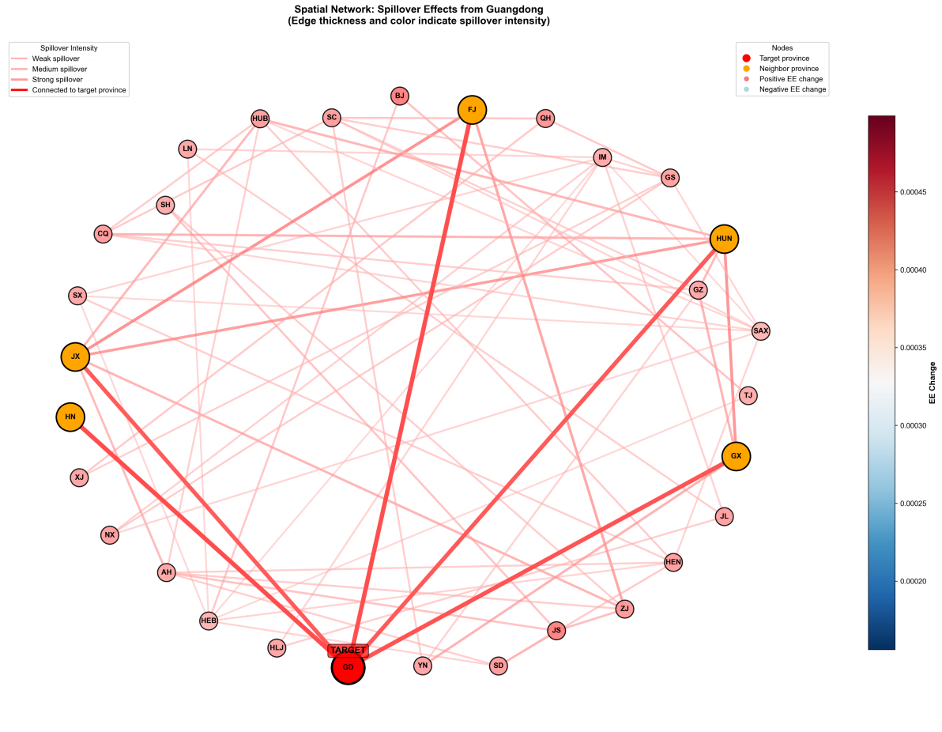

表 4 四种空间权重方案的 STGNN 性能敏感性比较（代表性结果）
方案 | 图权重(G,E,D) | 选中 seed | 训练集 R² | 训练集 RMSE | 训练集 MAE | 验证集 R² | 验证集 RMSE | 验证集 MAE | 测试集 R² | 测试集 RMSE | 测试集 MAE
等权基准 | 0.33, 0.33, 0.34 | 132 | 0.2346 | 0.0757 | 0.0437 | 0.0291 | 0.0788 | 0.0551 | 0.1911 | 0.0855 | 0.0542
地理优先 | 0.50, 0.25, 0.25 | 102 | 0.1865 | 0.0780 | 0.0461 | 0.0213 | 0.0791 | 0.0558 | 0.1647 | 0.0869 | 0.0566
经济优先 | 0.25, 0.50, 0.25 | 132 | 0.2196 | 0.0764 | 0.0441 | 0.0398 | 0.0783 | 0.0546 | 0.1704 | 0.0866 | 0.0546
数字优先 | 0.25, 0.25, 0.50 | 132 | 0.2143 | 0.0767 | 0.0441 | 0.0387 | 0.0784 | 0.0548 | 0.1711 | 0.0866 | 0.0549
注：表 4 采用固定随机窗口划分（split seed=2026）和 5 个随机种子重复训练；每种方案选取验证集 R² 最优的一次结果作为代表性展示。若按 5 次重复训练平均结果计算，等权基准、地理优先、经济优先和数字优先四种方案的测试集 R² 均值分别为 0.1733、0.1717、0.1705 和 0.1743。

